PEDIDO DE PROVIDÊNCIAS Nº 3996/2025

Substituição de lixeira do tipo contêiner na Avenida Montevidéo, em frente ao número 166, no Bairro Santo Afonso.

Solicita-se que, após os trâmites regimentais, seja enviada cópia da presente proposição ao Poder Executivo, para que realize as seguintes providências:

Substituição de lixeira do tipo contêiner na Avenida Montevidéo, em frente ao número 166, no Bairro Santo Afonso.

Ressalto que possui número de protocolo: 824525/2025.

Certos de que assim contribuímos para nossa cidade, subscrevemo-nos.

Novo Hamburgo, 04 de novembro de 2025.

Vereador Enio Brizola

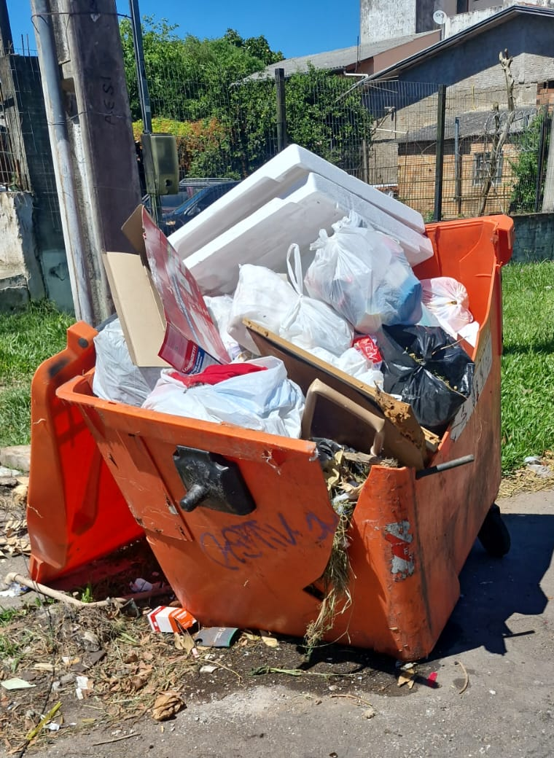

Obs.: Redação conforme original do autor.
/AU

